Fludigm Helios CyTOF质谱流式仪

仪器简介
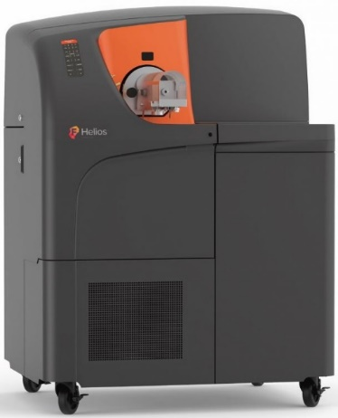
此设备基于质谱检测法和流式细胞学原理，通过带有不同金属同位素标记抗体对细胞进行“染色”，最终通过质谱检测对应金属标记种类和强度，完成对单细胞多参数（现可检测多达81种通道）的精准定量检测。在高分辨率分析异质性细胞群体和单细胞蛋白组学具有显著优势。

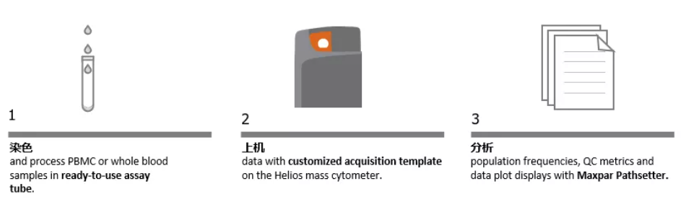
原理

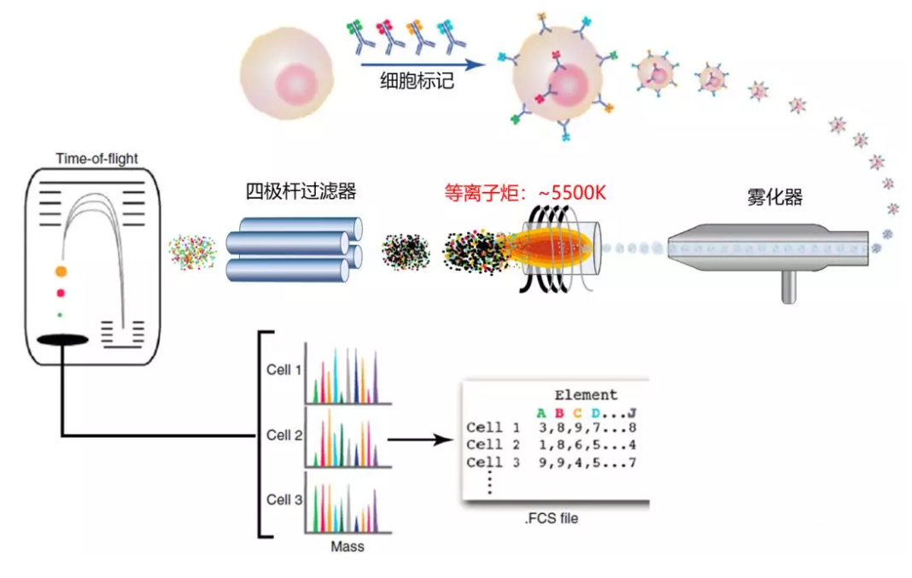
在上机前，先通过顺铂和特殊金属标记的抗体对特定浓度的单细胞悬液样品进行染色，以区分细胞存活状态（细胞膜通透性）和标记目标蛋白。之后通过质谱流式仪进行检测对应的金属标记种类和强度，并生成相关数据结果。

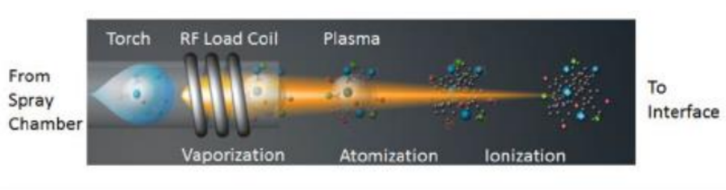
在仪器内大致原理为通过雾化喷嘴（Nebulizer）喷出含有单细胞的微液滴与氩气，由蒸发汽化装置（Heated Spray Chamber）送入离子火炬（ICP Torch）中实现等离子化（Inductively Coupled Plasma，ICP），细胞内所有分子在此过程中历经气化、原子化和离子化。
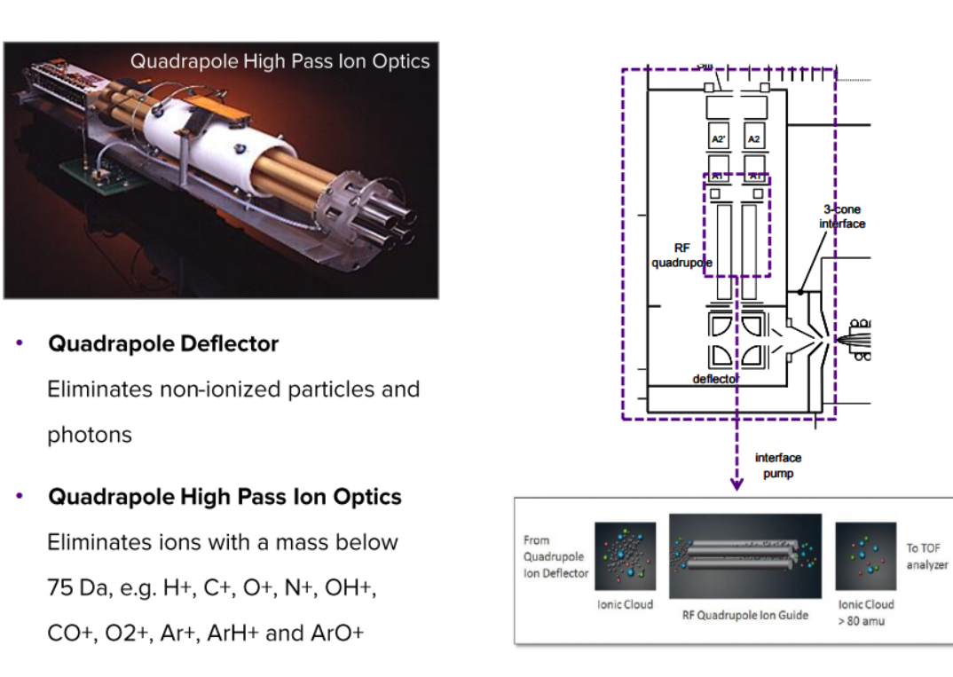
之后聚集的带正电荷的离子束进入到质谱检测器中，经由特殊的锥孔结构使气压逐渐降至真空，以减少离子运动和限制随机碰撞（Random Collisions）并通过四级偏转电场，过滤掉不带电的粒子和75Da以下的正离子（如H+、C⁺、O⁺、Ar⁺、OH⁺等），最终剩下的只有重金属离子。
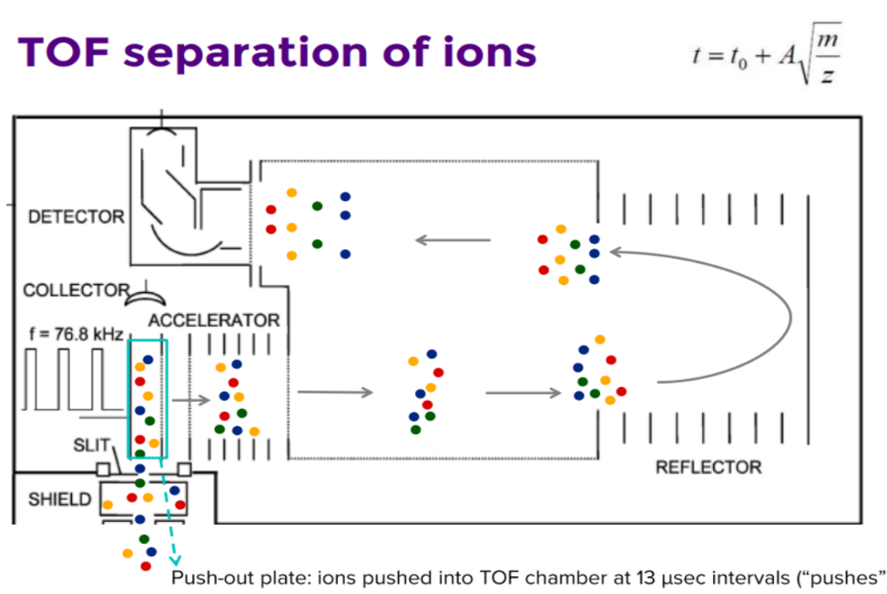
最后待测重金属离子减速进入检测区域，通过测量离子在磁场作用下的飞行时间和最终打在检测电极上的信号强度，确定离子的种类和数量。

应用
主要适用于高异质性细胞群体的研究，可有效解决荧光流式荧光光谱重叠和通道数限制的问题，并且背景值极低（稀有金属同位素）。目前主要用于单细胞水平蛋白组学研究，细分细胞亚群，信号通路上各蛋白表达情况研究等。
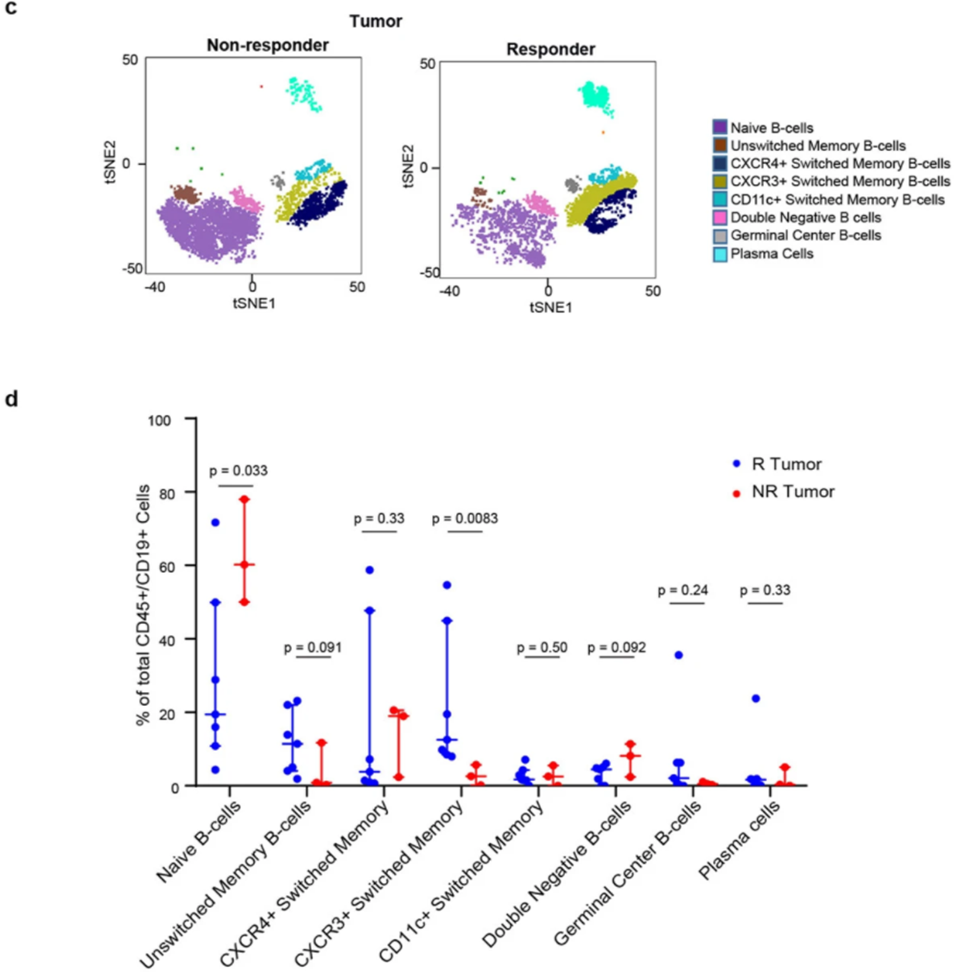
由于有足够多的通道数，可以同时获得细胞数十种蛋白的表达情况，其可应用于进一步细分细胞亚型（聚类分析，如viSNE等）以及比较其细胞数量，如2020年Nature上一篇报道^{[1]}，通过质谱流式对ICB治疗有效和无效组的肿瘤浸润免疫细胞比较，发现治疗有效组能有效的形成TLS结构，揭示了B细胞的潜在功能，证明了在治疗有效组中B细胞独特的功能状态、扩增与丰富的记忆B细胞含量。

如2018年Nature Communication上^{[2]}，通过质谱流式寻找MDS恶性干细胞标志物，以期能早期发现易进展为AML的人群，实现早期干预和治疗，改善预后。研究发现CD123表达与MDS疾病进展以及AML发生有关，并进一步使用质谱流式发现CD123表达的细胞中存在磷酸化的p38、STAT5和AKT表达，揭示其潜在的信号通路和机制。
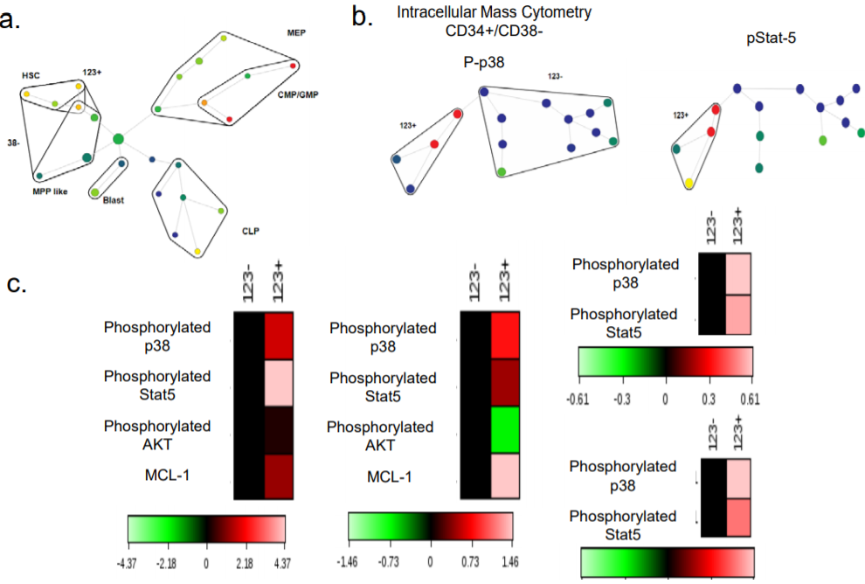
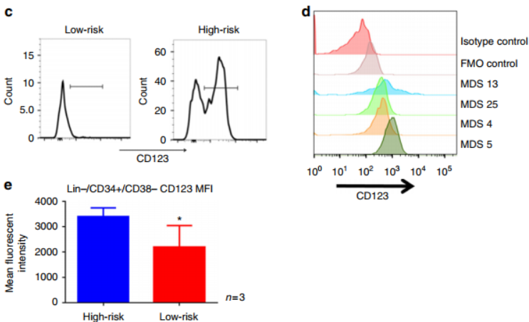
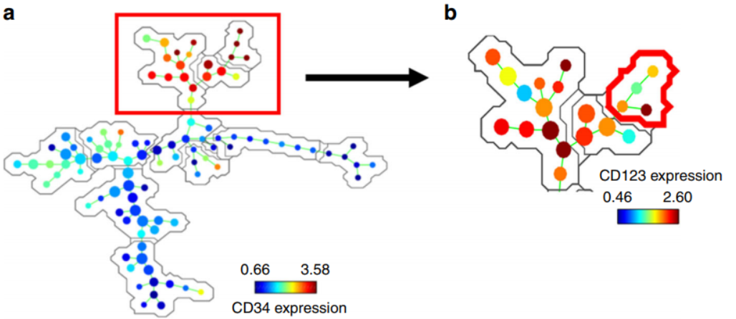

注意事项
- 样本收集前，避免使用含钙、镁离子的PBS缓冲液，以防止同一主族元素钡的污染。过程中所有玻璃试剂瓶应注意不含铅和使用无碘无粉手套，避免外来的金属元素干扰。
- 细胞浓度为1至3 * 10^⁶个/ml，体积1ml为宜，活细胞占比85%以上。
- 制备或预购好金属标记的流式抗体。
- 使用对应试剂盒（Maxpar Fresh fix核内蛋白/胞内蛋白/胞膜蛋白/磷酸化蛋白）按操作说明进行抗体孵育和细胞固定处理等。

预约
- 仪器放置在9号楼7楼，使用前请准备好相关试剂，并使待测细胞完成上机前染色和处理，并提前一周到中心实验室预约使用时段。
- 联系人：胡浩然18405924134，侯迪玉15080319915。

参考文献
[1] HELMINK B A, REDDY S M, GAO J, et al. B cells and tertiary lymphoid structures promote immunotherapy response [J]. Nature, 2020, 577(7791): 549-55.
[2] STEVENS B M, KHAN N, D'ALESSANDRO A, et al. Characterization and targeting of malignant stem cells in patients with advanced myelodysplastic syndromes [J]. Nat Commun, 2018, 9(1): 3694.

